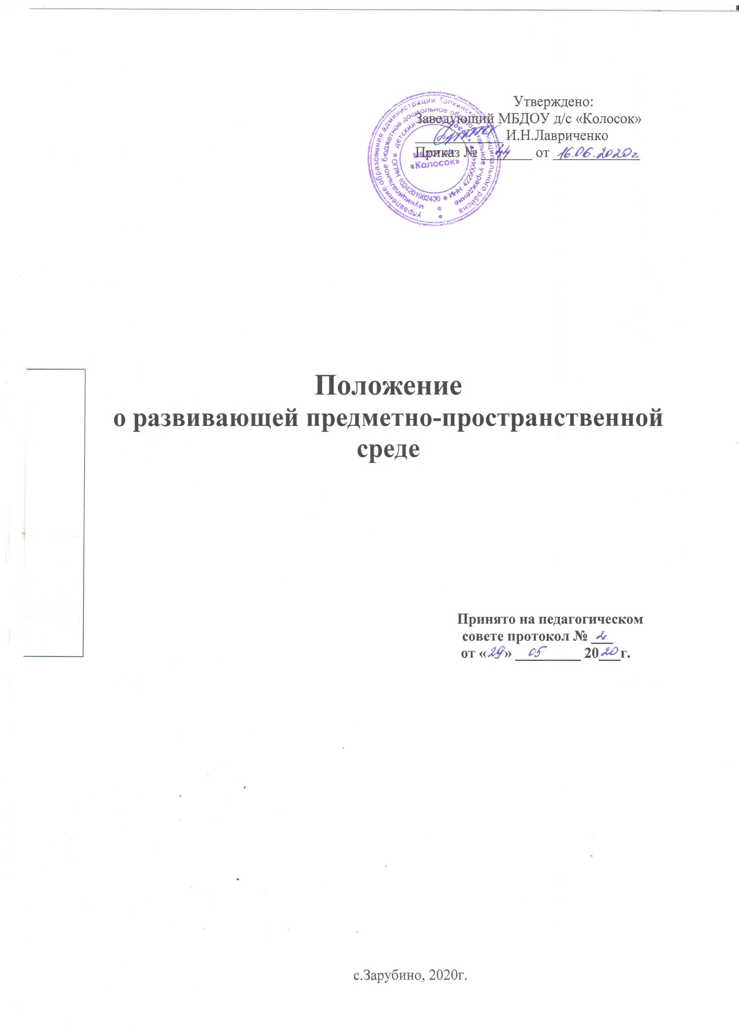
Положение о развивающей предметно-пространственной среде
1.Общие положения
1.1. Настоящее Положение разработано в соответствии с:

- Федеральным законом от 29 декабря 2012г. № 273-ФЗ, «Об образовании в Российской Федерации»;

- Приказом Министерства образования и науки РФ от 17 октября 2013 г. № 1155 «Об утверждении федерального государственного образовательного стандарта дошкольного образования»;

− Постановлением Главного государственного санитарного врача Российской Федерации от 15 мая 2013 г. № 26 г. Москва «Об утверждении СанПиН 2.4.1.3049-13 «Санитарно - эпидемиологические требования к устройству, содержанию и организации режима работы дошкольных образовательных организаций»;

- Приказом Министерства образования и науки РФ от 30 августа 2013 г. № 1014

«Об утверждении Порядка организации и осуществления образовательной деятельности по основным общеобразовательным программам – образовательным программам дошкольного образования».

1.2. Развивающая предметно-пространственная среда обеспечивает максимальную реализацию образовательного потенциала пространства ДОУ (группы, участка) и материалов, оборудования и инвентаря для развития детей дошкольного возраста в соответствии с особенностями каждого возрастного этапа, охраны и укрепления их здоровья, учёта особенностей и коррекции недостатков их развития в муниципальном бюджетном дошкольном образовательном учреждении – детский сад Колосок» (далее ДОУ).

- Требования к развивающей предметно-пространственной среде

2.1. Развивающая предметно-пространственная среда ДОУ (группы, участка) должна обеспечивать возможность общения и совместной деятельности детей и взрослых (в том числе детей разного возраста), во всей группе и в малых группах, двигательной активности детей, а также возможности для уединения.

2.2. Развивающая предметно-пространственная среда ДОУ должна обеспечивать:

- реализацию различных образовательных программ, используемых в образовательном процессе ДОУ;

- в случае организации инклюзивного образования – необходимые для него условия;

- учёт национально-культурных, климатических условий, в которых осуществляется образовательный процесс;

- учёт возрастных особенностей детей.
2.3. Развивающая предметно-пространственная среда ДОУ (группы) должна быть

содержательно-насыщенной, трансформируемой, полифункциональной, вариативной, доступной и безопасной.

Насыщенность среды должна соответствовать возрастным возможностям детей и содержанию Основной образовательной программы дошкольного образования ДОУ (далее – Программа).

Образовательное пространство ДОУ (группы) должно быть оснащено средствами обучения (в том числе техническими), соответствующими материалами, в том числе, расходными игровым, спортивным, оздоровительным оборудованием, инвентарём (в соответствии со спецификой Программы).

Организация образовательного пространства и разнообразие материалов, оборудования и инвентаря (в здании и на участке) должны обеспечивать:

  - игровую, познавательную, исследовательскую и творческую активность всех категорий воспитанников, экспериментирование с доступными детям материалами (в том числе

- песком и водой);

  - двигательную активность, в том числе развитие крупной и мелкой моторики, участие в подвижных играх и соревнованиях;

  - эмоциональное благополучие детей во взаимодействии с предметно-пространственным окружением;

  - возможность самовыражения детей.
Для детей раннего возраста образовательное пространство должно предоставлять необходимые и достаточные возможности для движения, предметной и игровой деятельности с разными материалами.

Трансформируемость пространства предполагает возможность изменений предметно-пространственной среды в зависимости от образовательной ситуации, в том числе от меняющихся интересов и возможностей детей.

Полифункциональность материалов предполагает:

- возможность разнообразного использования различных составляющих предметной среды, например, детской мебели, матов, мягких модулей, ширм и т.д.;

- наличие в ДОУ (в группе) полифункциональных (не обладающих жёстко закреплённым способом употребления) предметов, в том числе, природных материалов, пригодных для использования в разных видах детской активности (в том числе в качестве предметов-заместителей в детской игре).

Вариативность среды предполагает:

- наличие в ДОУ (группе) различных пространств (для игры, конструирования, уединения и пр.), а также разнообразных материалов, игр, игрушек и оборудования, обеспечивающих свободный выбор детей;

- периодическую сменяемость игрового материала, появление новых предметов, стимулирующих игровую, двигательную, познавательную и исследовательскую активность детей.

Доступность среды предполагает:

- доступность для воспитанников, в том числе детей с ОВЗ и детей-инвалидов, всех помещений ДОУ, где осуществляется образовательный процесс;

- свободный доступ воспитанников, в том числе детей с ОВЗ и детей-инвалидов, посещающих ДОУ (группу), к играм, игрушкам, материалам, пособиям, обеспечивающим все основные виды детской активности;

- исправность и сохранность материалов и оборудования.

Безопасность предметно-пространственной среды предполагает соответствие всех её элементов требованиям по обеспечению надёжности и безопасности их использования.

- Формирование предметно-пространственной среды ДОУ

3.1. ДОУ самостоятельно выбирает и приобретает средства обучения, в том числе технические, соответствующие материалы (в том числе расходные), игровое, спортивное, оздоровительное оборудование, инвентарь в соответствии со спецификой Программы.

